* Busque cuál es el objetivo del parámetro "package" y qué otros parámetros se podrían enviar al comando mvn.

El parametro package sirve para generar el jar del proyecto. Otros parametros que se podrian enviar son clean, compile, install, deploy, javadoc, site, eclipse e idea.

* Busque cómo ejecutar desde línea de comandos, un proyecto maven y verifique la salida cuando se ejecuta con la clase App.java como parámetro en "mainClass".

Se ejecuta por medio de este comado mvn exec:java -Dexec.mainClass="edu.eci.cvds.App"

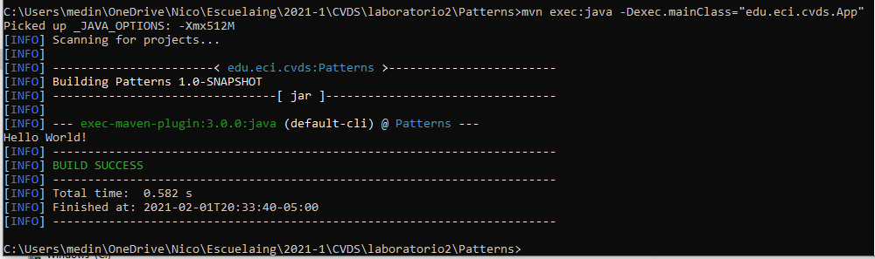

* Ejecute múltiples veces la clase ShapeMain, usando el plugin exec de maven con los siguientes parámetros y verifique la salida en consola para cada una:
  + 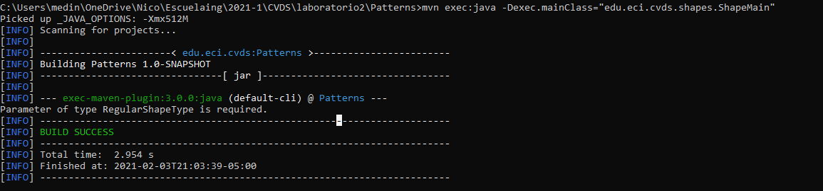Sin parámetros
  + 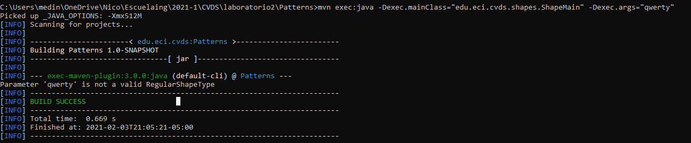Parámetro: qwerty
  + Parámetro: pentagon

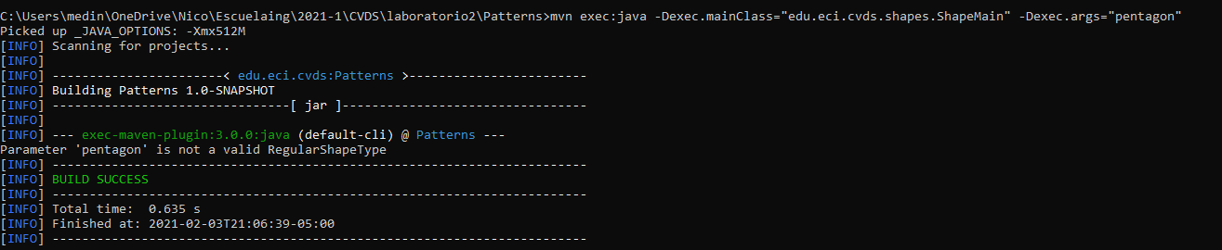

* + 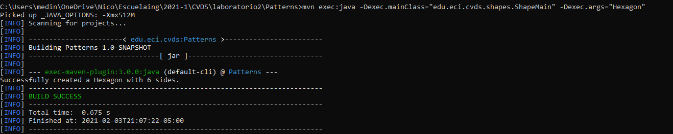Parámetro Hexagon
* ¿Cuál(es) de las anteriores instrucciones se ejecutan y funcionan correctamente y por qué?

La única que funciono fue la de Hexagon ya que esta igual a como se presenta en RegularShapeType, las otras ya que no eran iguales, no funcionaron.